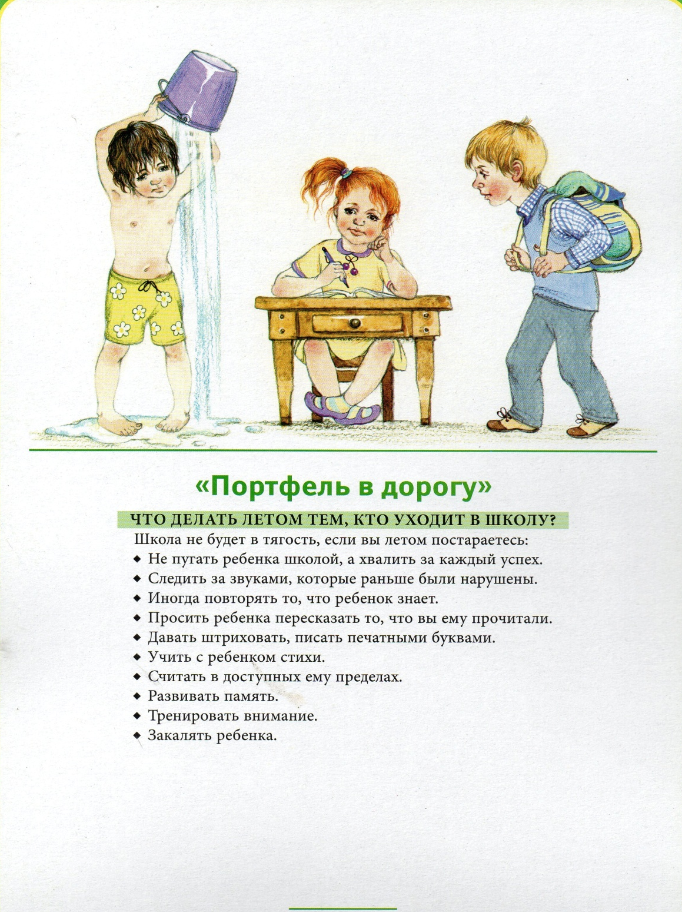
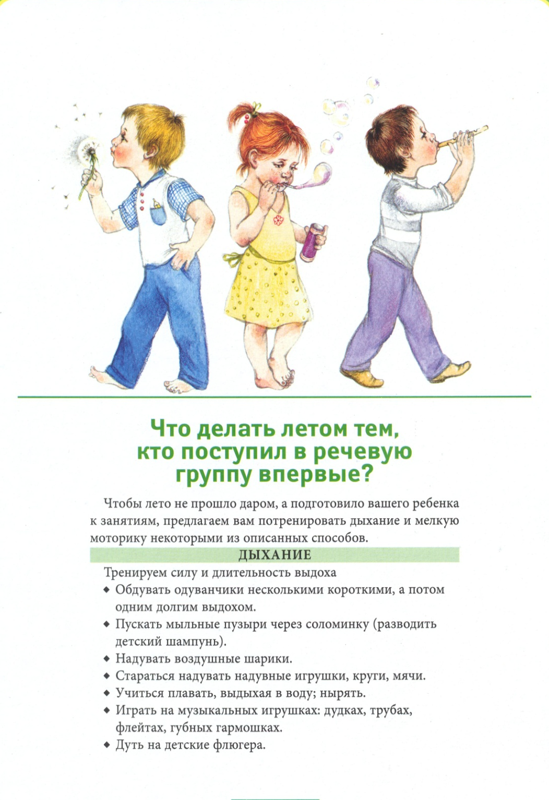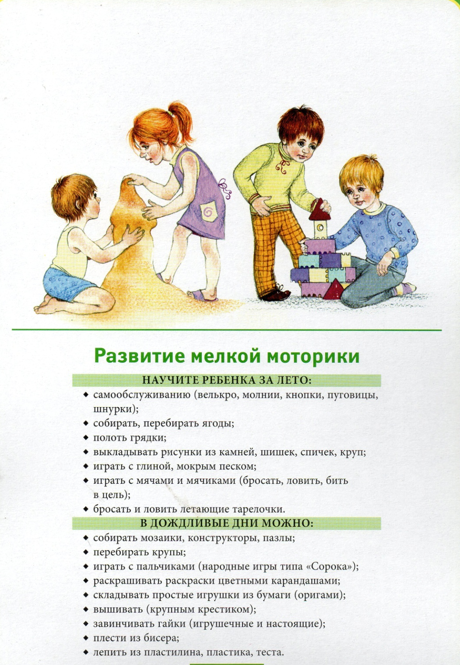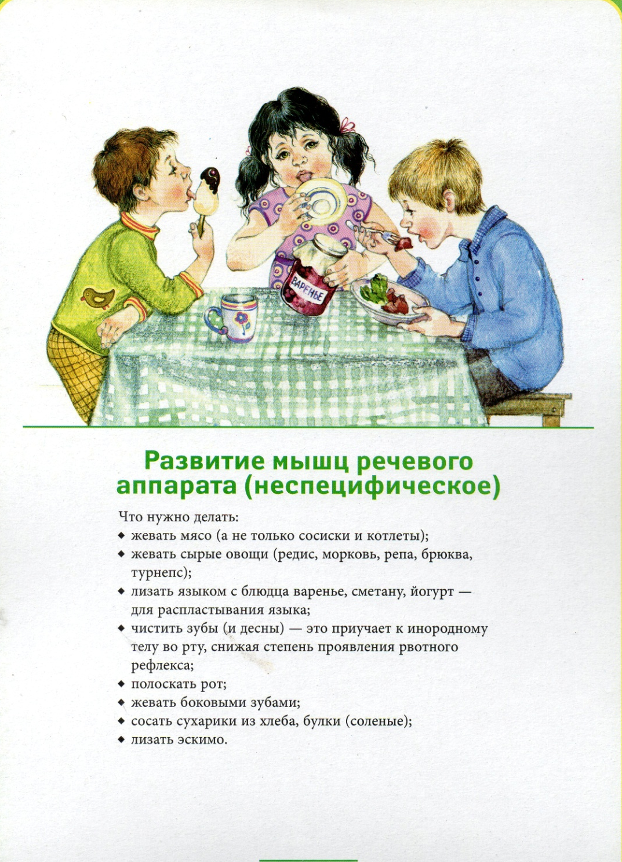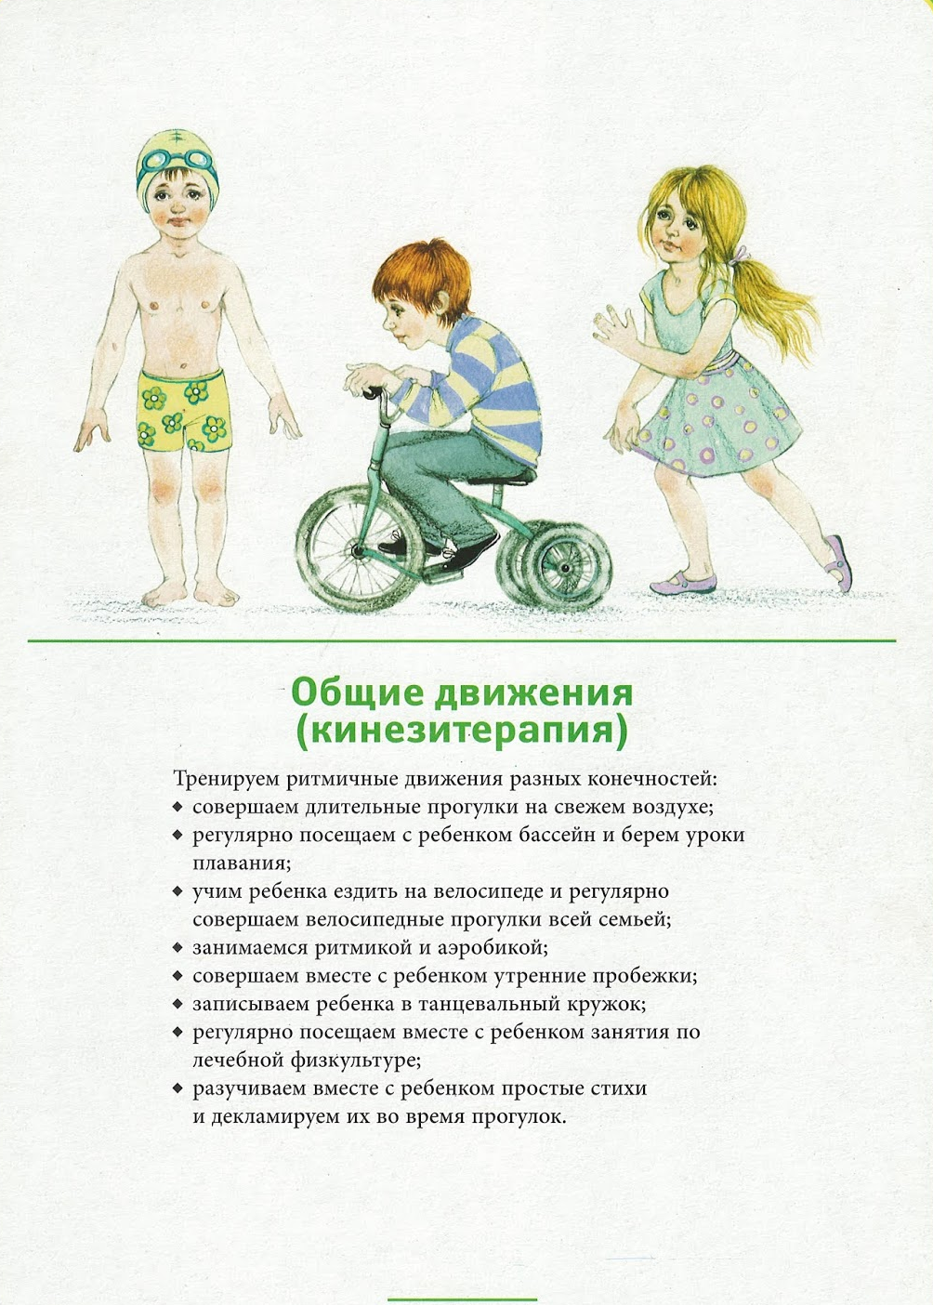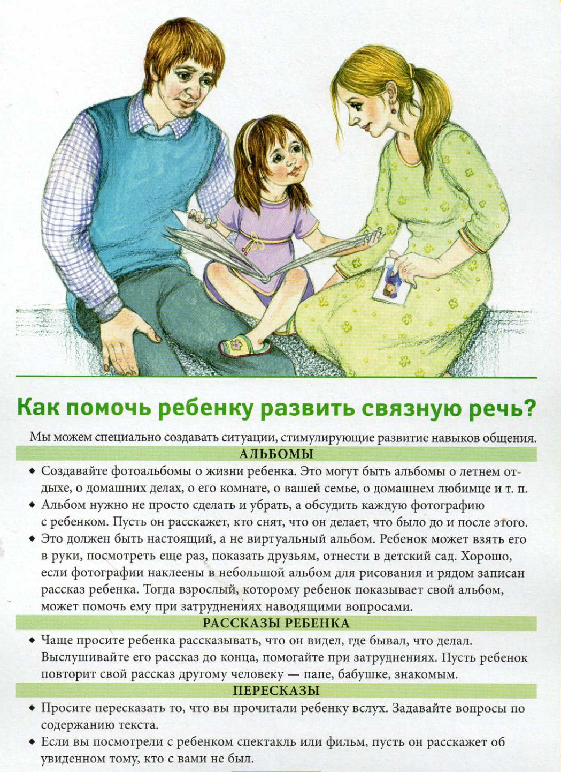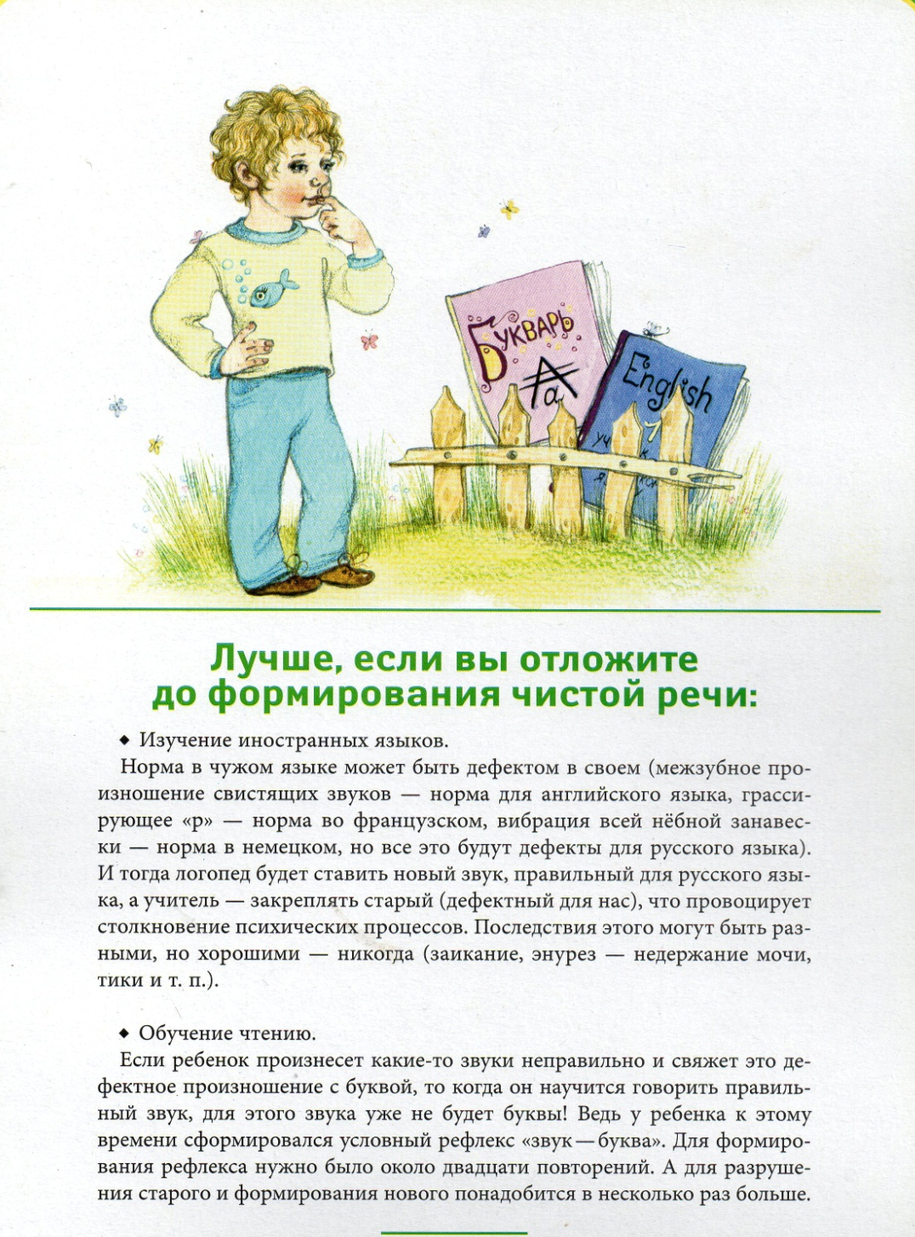Уважаемые родители!
В летний период помогайте вашему ребенку автоматизировать поставленные звуки речи и ввести их в активный словарь:
- 2-3 раза в неделю (желательно перед зеркалом), выполняем гимнастику для мышц лица и языка (в начале тетради, видеогимнастика на сайте детского сада);

- повторяем речевой материал, порционно, добиваемся четкого произношения искаженных звуков;
- разучиваем и проговариваем частоговорки и скороговорки;

- очень важно развивать мелкие движения пальцев рук (раскрашивать, штриховать, собирать конструктор из мелких деталей, лепить из пластилина, вырезать ножницами фигуры, плести из бисера, вышивать, плести из резинок браслеты и т.д.)
Если не тренировать мышцы языка, результаты коррекционной работы сведуться к исходному минимуму.
Желаю удачи!

С уважением ваш логопед Елена Анатольевна Блонская

